Зурган баталгаа
Энэ булангаар хүүхдүүд та бүхэнд янз бүрийн математикийн томъёонуудыг зөвхөн зураглал ашиглан баталсан баталгаануудыг өгөх болно. Харин уг зураглалыг та нар харилцан ярилцаж учрыг нь сайтар ойлгохыг хичээгээрэй.
Баталгаа1.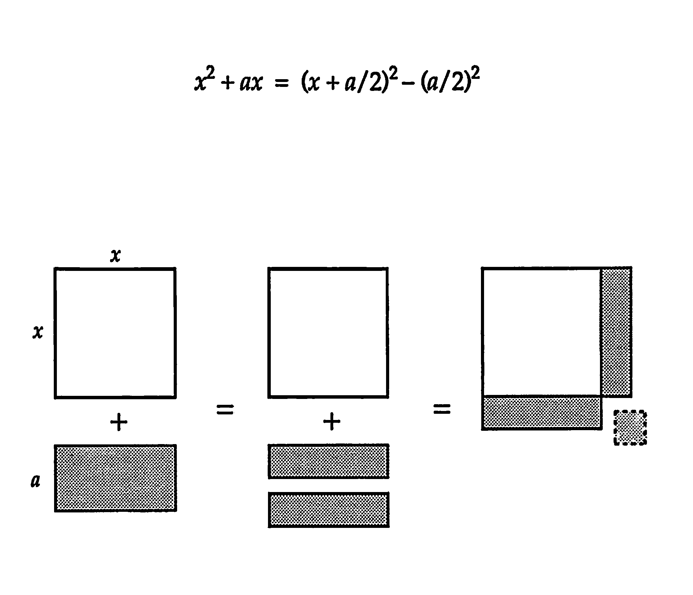
Баталгаа 2.
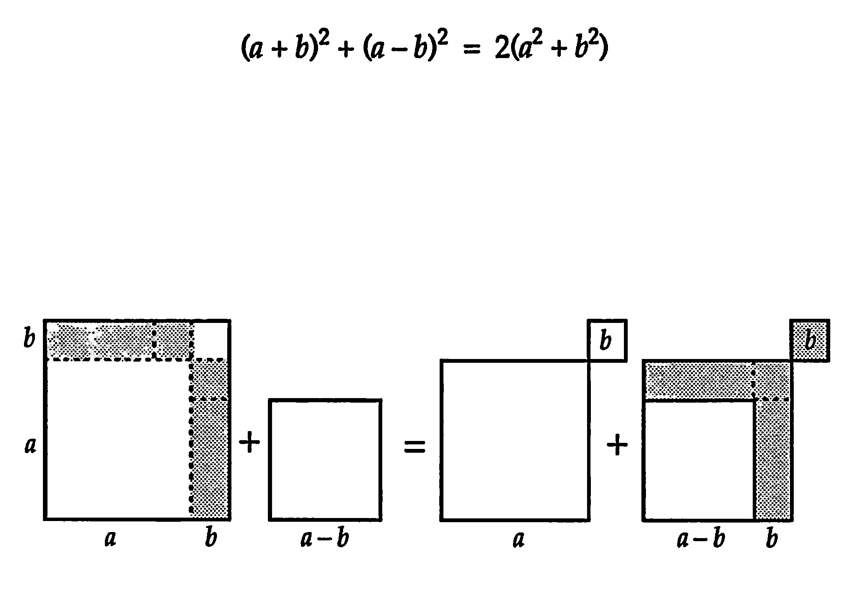
Баталгаа 3.
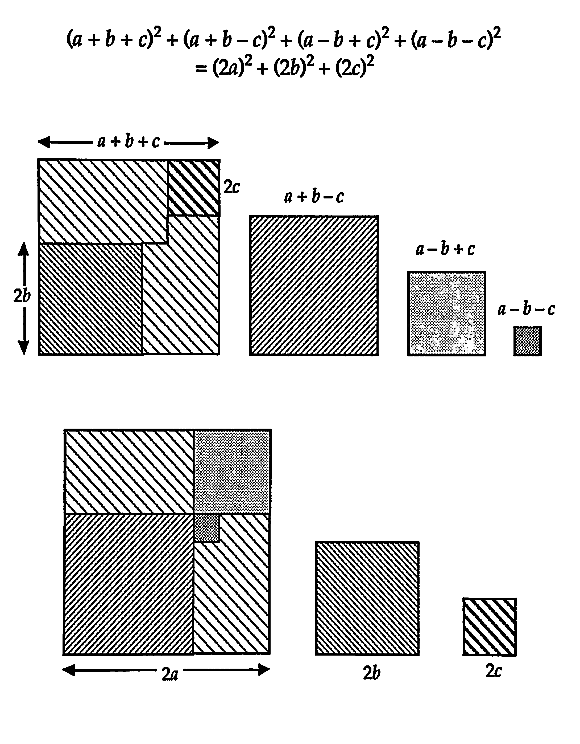
Баталгаа 4.